Charytatywny maraton gier na Youtube. Pograjmy, żeby pomóc dzieciom i rodzicom
To będzie maraton dobrej zabawy i dobrych uczynków. Od 17 do 18 grudnia 2022 roku Paweł „Kronos” Maliszewski, youtuber ze Starachowic, poprowadzi charytatywny stream, czyli internetową transmisję z grania w gry z widzami. Celem – oprócz dobrej zabawy – jest zebranie pieniędzy na uruchomienie Wirtualnej Poradni Pedagogicznej, tworzonej przez fundację Ogólnopolski Operator Oświaty.

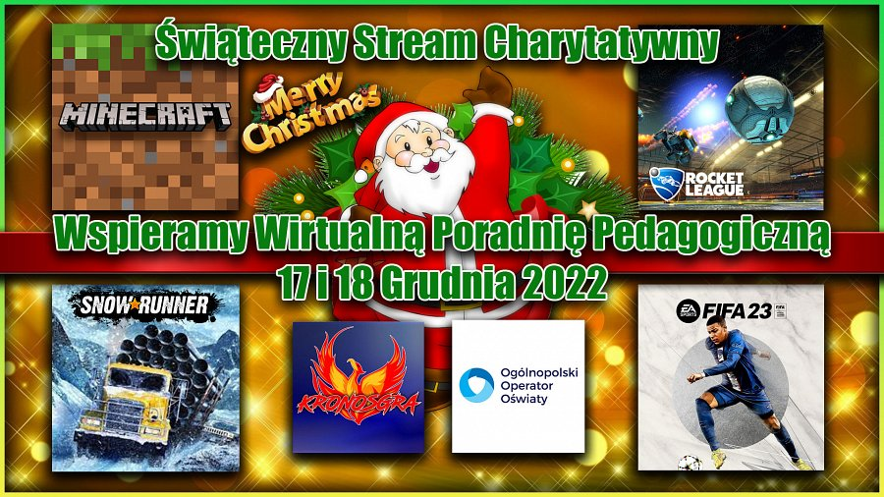
Przez dwa dni, tuż przed świętami Bożego Narodzenia, starachowicki youtuber kolejny raz zaprasza fanów gier komputerowych i internetowych streamów gamingowych przed ekrany komputerów i laptopów. Przez cały weekend będzie można oglądać i dołączać do internetowej rozgrywki w grach:
l Rocket League
l Snow Runner
l FIFA 23
l Minecraft
- Będziemy grać, rozmawiać z widzami i gośćmi, żartować i doskonale się bawić – zapowiada Paweł Maliszewski. - A ponieważ to już prawie święta, na pewno nie zabraknie śpiewania kolęd. Tak, jak co roku!
„Kronos” od wielu lat znany jest w internetowej społeczności z organizowania maratonów grania w gry i wspierania ważnych inicjatyw. Jego streamy – czyli internetowe transmisje z grania w gry z widzami – pomogły dotąd zebrać ponad 50 tysięcy złotych na pomoc dla dzieci walczących z rakiem i wsparcie Wielkiej Orkiestry Świątecznej Pomocy. Tym razem Paweł postanowił wesprzeć projekt uruchomienia Wirtualnej Poradni Pedagogicznej, którą tworzy fundacja Ogólnopolski Operator Oświaty.
- Będzie to internetowa, bezpłatna platforma, na której przez 24 godziny, 7 dni w tygodniu rodzice znajdą profesjonalne porady, opracowane przez doświadczonych pedagogów, psychologów dziecięcych i terapeutów, podpowiedzi skutecznych i sprawdzonych rozwiązań, które można zastosować samodzielnie w pracy z dzieckiem – tłumaczy Bartłomiej Dwornik z fundacji Ogólnopolski Operator Oświaty. - Będzie również możliwość zadania pytania, także anonimowo, na które odpowie kompetentny i doświadczony specjalista.
– Robimy to, bo wiemy jaka jest potrzeba, i dzięki temu możemy wiele problemów rozwiązać. Pozwolić dzieciom cieszyć się życiem i sprawić żeby to życie nabrało kolorytu – tłumaczy Paweł „Kronos” Maliszewski. - Bądźcie z nami w te dni i pomóżcie nam stworzyć dla dzieci lepszy, bezpieczniejszy świat!

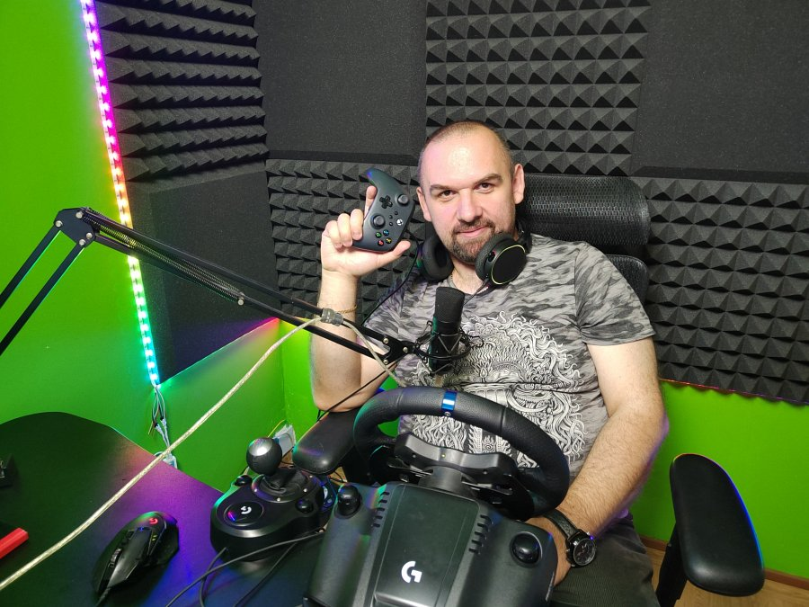
Paweł „Kronos” Maliszewski. Fot. archiwum prywatne
Przez cały czas maratonu widzowie będą mogli wpłacać niewielkie datki – tak zwane donejty – które trafią bezpośrednio do fundacji. Aktualny stan zbiórki będzie można w czasie rzeczywistym śledzić podczas transmisji i na stronie internetowej fundacji.
Nie koniec jednak na tym. Przy okazji streamu fundacja Ogólnopolski Operator Oświaty, wspólnie z partnerami, zorganizowała charytatywne licytacje na platformie Allegro. Już od 7 grudnia wylicytować można prawie 50 wyjątkowych fantów i gadżetów, podarowanych przez przyjaciół i partnerów fundacji. Od charytatywnych licytacji nie są pobierane prowizje, a cała kwota trafi na wsparcie Wirtualnej Poradni Pedagogicznej. Co więcej – każdy widz i uczestnik streamu ma możliwość wystawienia własnego przedmiotu, żeby wesprzeć ten ważny cel.

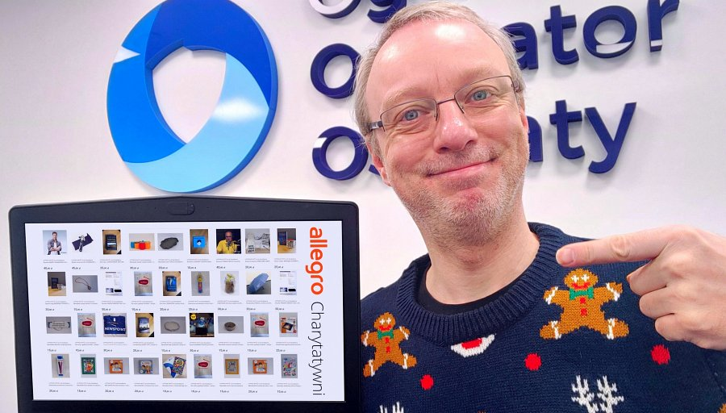
Bartłomiej Dwornik, Fot. fundacja Ogólnopolski Operator Oświaty
- Jesteśmy wdzięczni Pawłowi za zaangażowanie i wielkie serce dla dzieci. Cieszymy się, że w tym roku wspiera nasz projekt i pomoże nam dotrzeć z cenną, profesjonalną wiedzą pedagogiczną do rodziców, którzy jej potrzebują – cieszy się Bartłomiej Dwornik, koordynujący wydarzenie po stronie fundacji Ogólnopolski Operator Oświaty. - Zapowiada się niesamowity weekend. Postaramy się, żeby wrażenia były niezapomniane i dla graczy i dla widzów.
Transmisja będzie dostępna:
Na Youtube: https://www.youtube.com/c/KronosGra
Na stronie fundacji: https://operator.edu.pl/pl/stream-charytatywny/

Świąteczny Stream Charytatywny. Wspieramy Wirtualną Poradnię Pedagogiczną
17 grudnia | godz. 10.00-16.00: Rocket League
17 grudnia | godz. 16.00-22.00: Snow Runner
18 grudnia | godz. 10.00-16.00: FIFA 23
18 grudnia | godz. 16.00-22.00: Minecraft
Charytatywne licytacje dostępne są pod adresem: https://allegro.pl/charytatywni/ogolnopolski-operator-oswiaty
Wydarzenie na Facebooku: https://fb.me/e/3116Ec9uq
Partnerami i patronami Świątecznego Streamu Charytatywnego są: Prezent Marzeń • Kujawski Uniwersytet Ludowy w Nakonowie • Szkoła Podstawowa Marco Polo z Wrocławia • Fundacja Fani Mani • Newspoint • TIM SA • Łucznik • Wydawnictwo Albatros • Funwisher • Reporterzy.info • CD PROJEKT.
Fundacja Ogólnopolski Operator Oświaty od ponad 21 lat wspiera samorządy w realizacji zadań i projektów oświatowych. Fundacja jest organizacją pożytku publicznego. Prowadzi bezpłatne przedszkola i szkoły w całej Polsce. W 63 fundacyjnych placówkach uczy się obecnie ponad 7500 dzieci.
***
Kontakt:
Paweł „Kronos” Maliszewski, kanał KronosGra
poketrenerkronos@gmail.com
Bartłomiej Dwornik, fundacja Ogólnopolski Operator Oświaty
b.dwornik@operator.edu.pl, +48 533 978 513

***
Rozliczając PIT za rok 2022 można wesprzeć projekty realizowane przez fundację Ogólnopolski Operator Oświaty: uruchomienie Wirtualnej Poradni Pedagogicznej oraz program Logopeda w każdej szkole i przedszkolu. Fundacja pod adresem https://operator.edu.pl/pl/1-5-procent-podatku-pit/ uruchomiła stronę informacyjną na temat obu projektów i przekazania na ich wsparcie 1,5% podatku. Przez fundacyjną stronę można bezpłatnie rozliczyć się online przez internet, pobrać darmową aplikację do rozliczeń, albo wypełnić i wydrukować aktywne druki formularzy PIT 28 • PIT 36 • PIT 36L • PIT 37 • PIT 38 • PIT 39 • PIT OP.
Projekty fundacji Ogólnopolski Operator Oświaty można wesprzeć również rozliczając się na platformie Twoj e-PIT oraz w każdej innej formie. Wystarczy w rozliczeniu wskazać KRS 00000 44866.

